Востребованность знаний PBR в профессиональной деятельности 3D‑художников

Введение
Physically Based Rendering (PBR) является современным стандартом создания реалистичных материалов и освещения в 3D‑графике. В условиях развития игровой индустрии, кино и визуализации спрос на специалистов, владеющих PBR, стремительно растёт.
Цель исследования
Определить степень востребованности знаний PBR среди различных специализаций 3D‑художников.
Методология
Анализ вакансий проводился на популярных рекрутинговых платформах. Рассматривались различные направления деятельности 3D‑художников. Оценивалось наличие требований к PBR в описании вакансий.
Результаты исследования
В ходе анализа выявлено, что в среднем около 76% вакансий содержат требования к знанию PBR.
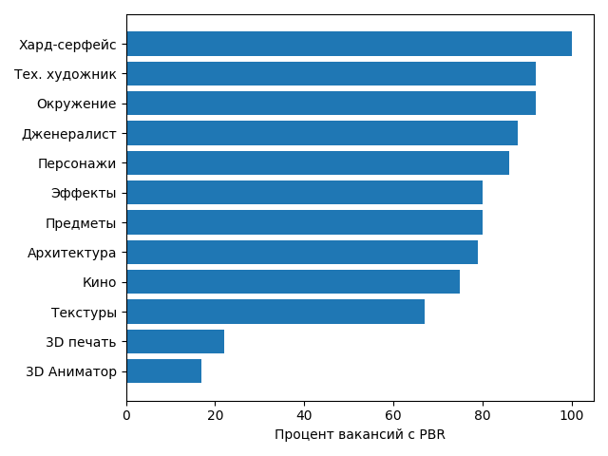
Анализ результатов
Наибольшая востребованность наблюдается у специалистов, непосредственно формирующих визуальную составляющую: художников по технике, окружению и персонажам. Наименьшая — у аниматоров.
Выводы
Знание PBR является ключевой компетенцией современного 3D‑художника. Его значимость напрямую зависит от степени влияния специалиста на визуальную составляющую продукта.
Рекомендации
В образовательных программах необходимо уделять особое внимание изучению PBR, включая практическую работу с современными инструментами визуализации.

